涟水县村委会光纤宽带故障简单处理方法

一、设备的基本状态
1、设备正常工作时的状态
设备上共有9个指示灯，我们只需要观察4个指示灯，分别为Power（电源）指示灯、PON（光纤连通）指示灯、LOS（光纤中断）指示灯、LAN1（网络连接）指示灯。
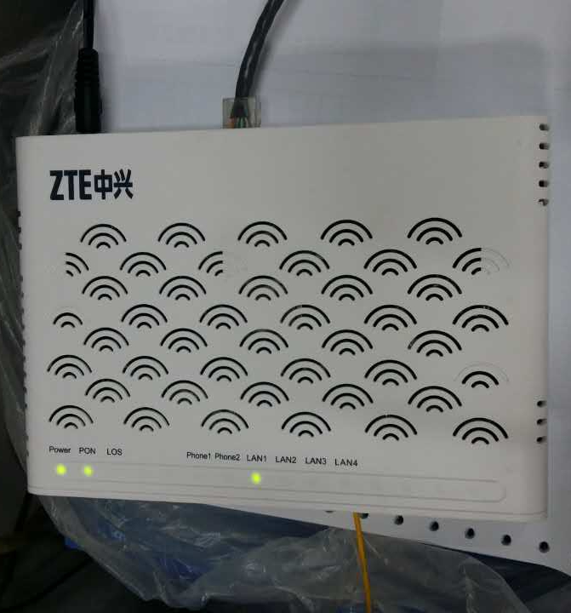

2、光缆、尾纤对接状态
黑色粗缆为光缆，黄色细线为尾纤，尾纤较脆弱，请不要大力拉拽、重物压制、大角度折叠，否则会引起尾纤断裂，影响业务使用。
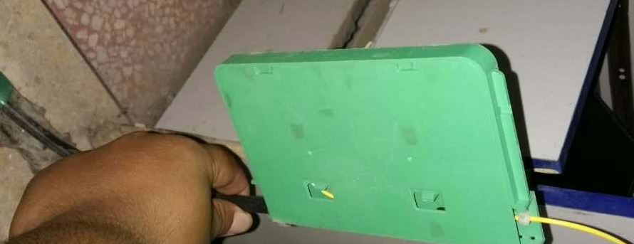

3、尾纤插入设备的状态
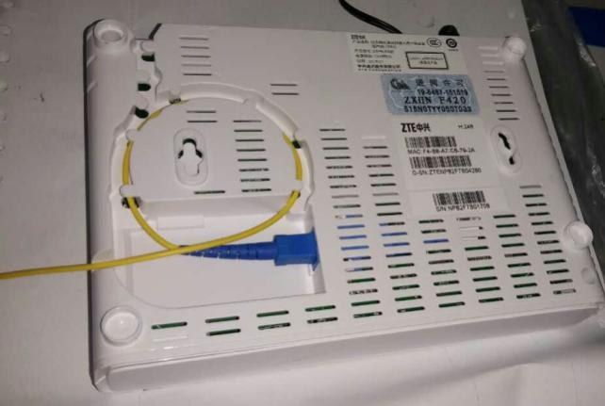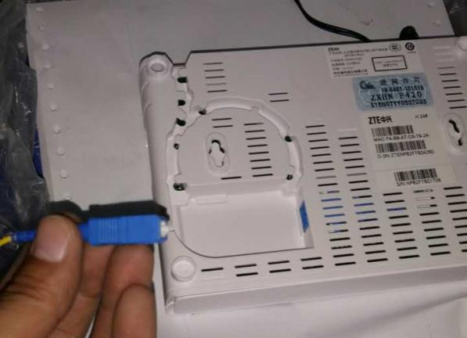

二、设备的基本故障判断与解决
故障一：电脑网络连接显示红色叉号
故障可能原因：网线没插好或者网线有问题需要更换
故障判断及解决：检查设备Power（电源）指示灯、PON（光纤连通）指示灯是否为绿色常亮状态，如指示灯正常，将网线两端全部拔下重新插上，如故障仍未排除，可断定为网线问题，需更换网线。
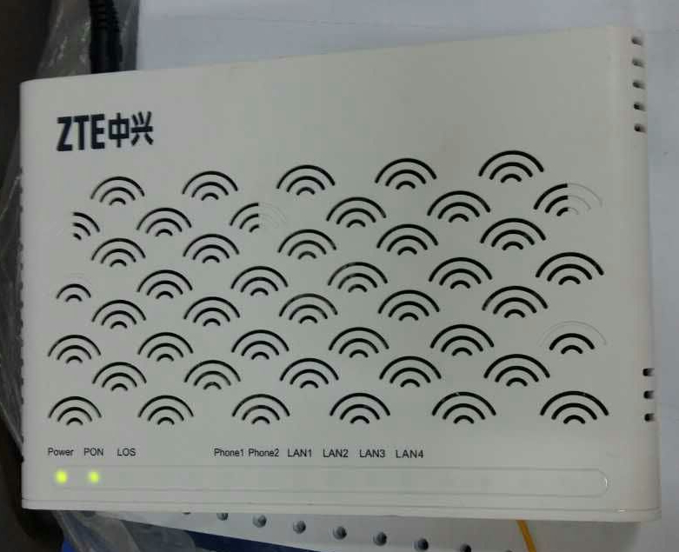
故障二：电脑网络连接正常，但无法连接网络
故障可能原因：账号不可用、账号输入错误或者设备光路中断
故障判断及解决：检查设备Power（电源）指示灯、PON（光纤连通）指示灯是否为绿色常亮状态，如指示灯正常，请检查电脑IP配置是否有问题；如设备LOS（光纤中断）红色灯亮起，请检查黄色尾纤是否从设备上脱落或者断裂，如黄色尾纤脱落请自行插上；如黄色尾纤断裂或未出现任何异常，请重新输入账号再试一次。
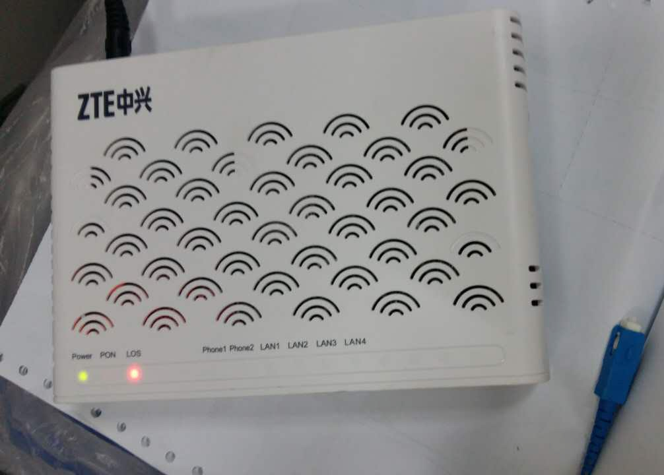

依然无法解决，请直接拨打故障处理电话，并提前查看设备MAC地址报给故障处理人员。

MAC地址查找方法：翻开设备背面找到图示标签，有MAC一列代码。
